Распространяется бесплатно



**ОФИЦИАЛЬНЫЙ ВЕСТНИК**

**БОГУЧАНСКОГО РАЙОНА**

**№ 4**

1 февраля 2022 год

Перечень

1. Сообщение о возможном установлении публичного сервитута

2. Сообщение о возможном установлении публичного сервитута

**Сообщение о возможном установлении публичного сервитута**

Управление Муниципальной собственности Богучанского района рассматривает ходатайство об установлении публичного сервитута в целях размещения объекта электросетевого хозяйства, сроком на 49 лет, необходимого для подключения к электрическим сетям: КТП 10/0,4 кВ кадастровый номер 24:07:1201010:302, ЛЭП-10 кВ кадастровый номер 24:07:0000000:3275, ВЛ-0,4 кВ кадастровый номер 24:07:1201010:306, ВЛ-0,4 кВ кадастровый номер 24:07:1201010:303, ВЛ-0,4 кВ кадастровый номер 24:07:1201010:305, ВЛ-0,4 кВ кадастровый номер 24:07:1201010:304, принадлежащих на праве собственности АО «КрасЭКо», в составе объекта: «Строительство ЛЭП-10 кВ, КТП 10/0,4 кВ, ЛЭП-0,4 кВ для электроснабжения объекта, расположенного по адресу: с. Богучаны, ул. Даниила Андона, 60».

Публичный сервитут устанавливается в отношении земельных участков с кадастровыми номерами: 24:07:1201004:690 (входит в ЕЗ 24:07:0000000:59) 24:07:1201004 24:07:1201010.

Заинтересованные лица могут ознакомиться с поступившим ходатайством об установлении публичного сервитута и прилагаемым к нему описанием местоположения границ публичного сервитута, подать заявление об учете прав на земельные участки в Управление Муниципальной собственности Богучанского района по адресу: Красноярский край, Богучанский район, с. Богучаны, ул. Октябрьская, 72, каб. 13, тел. 21-906.

Срок подачи заявлений - по 01.03.2022.

Сообщение о поступившем ходатайстве об установлении публичного сервитута размещено на официальном сайте администрации Богучанского района по адресу: «http//boguchansky-raion.ru\property\otdel-po-zemelnyim-resursam\publichnyie-servitutyi\» в сети Интернет и опубликовано в газете «Официальный Вестник Богучанского района».

Приложение: План границ объекта.

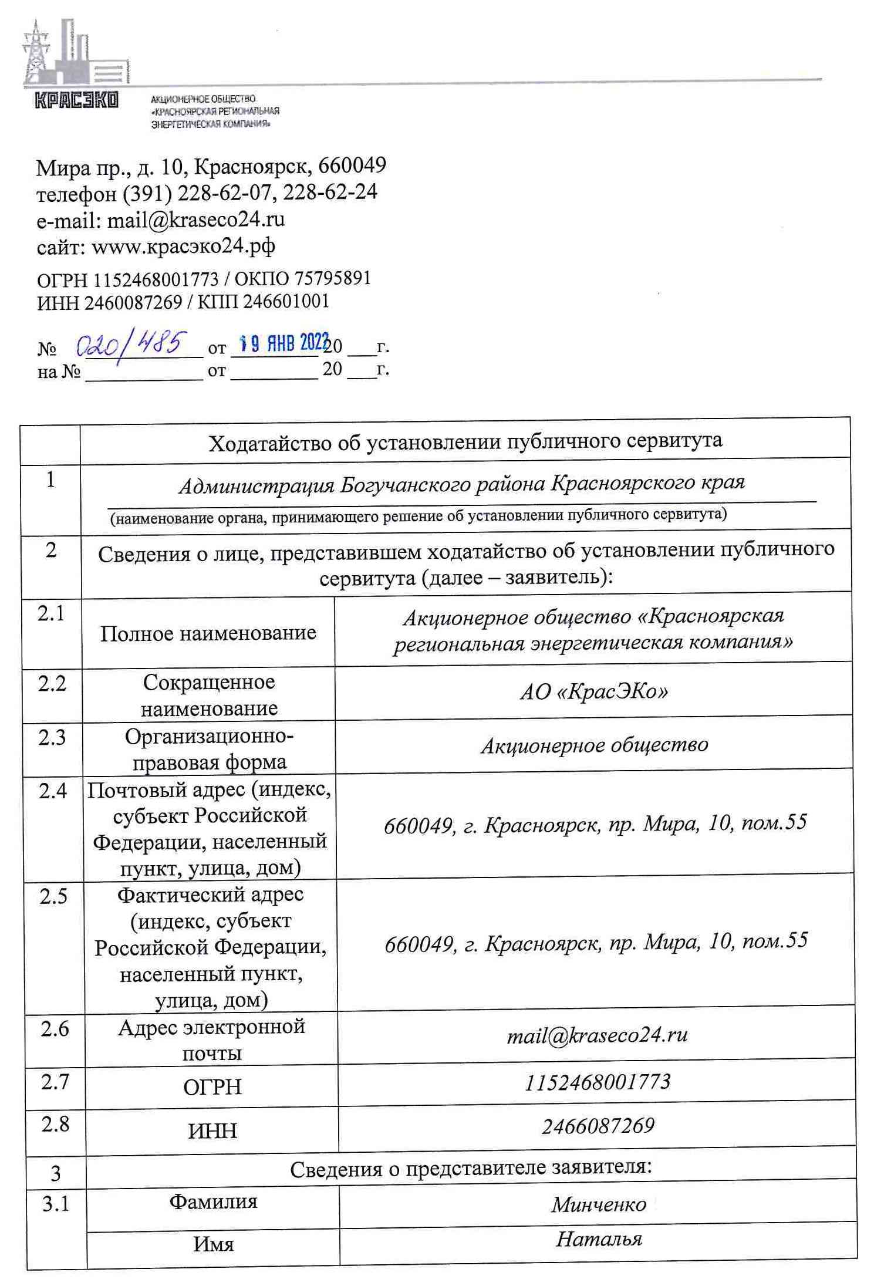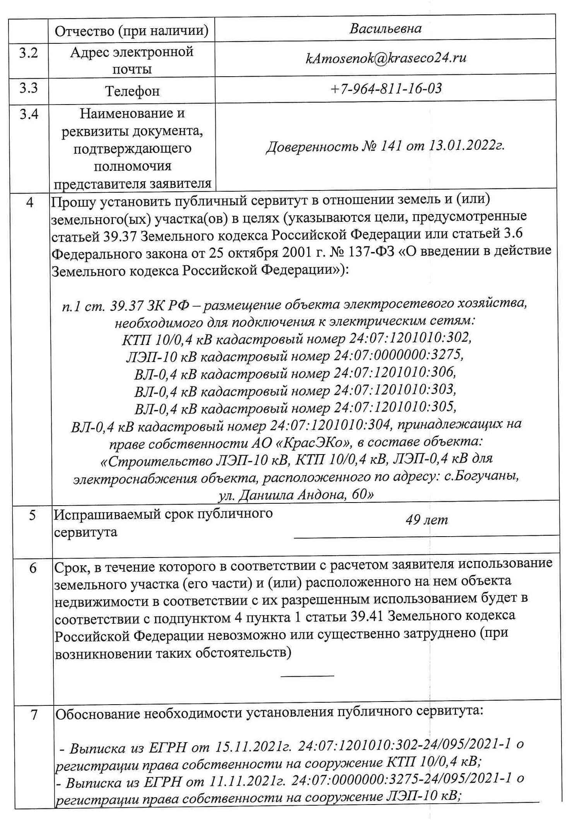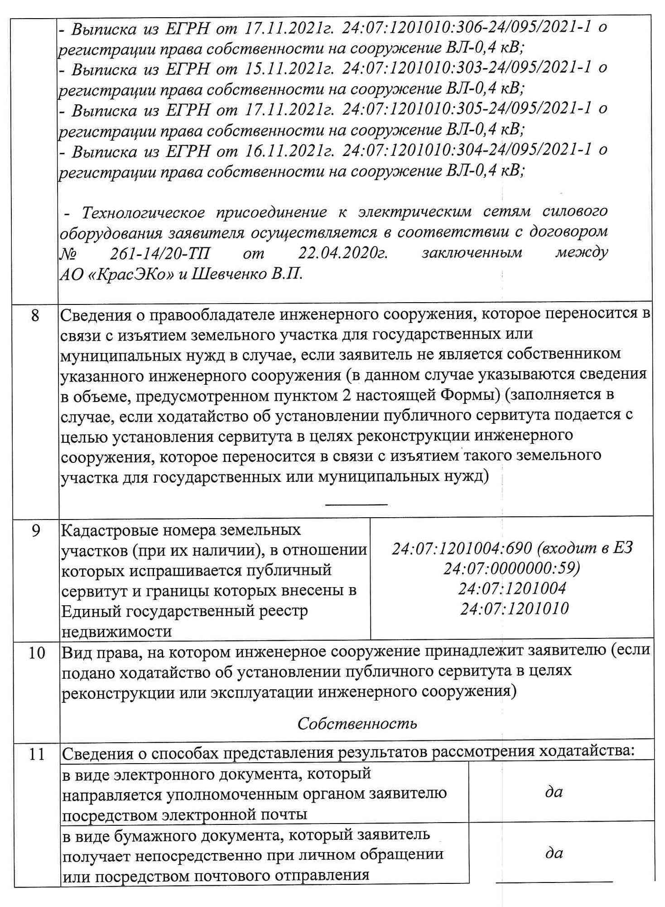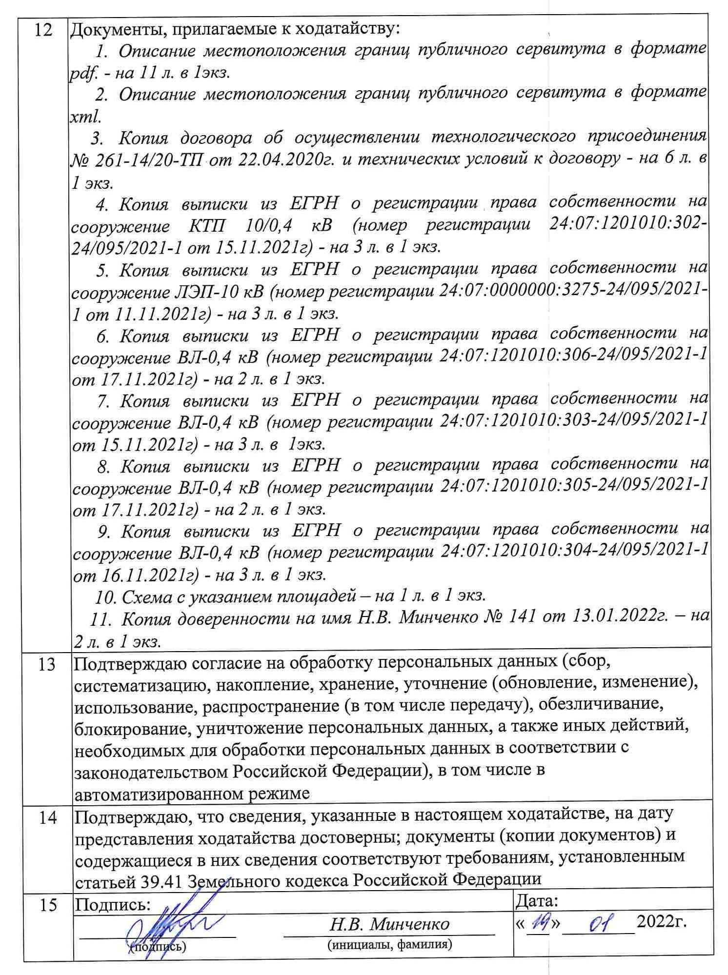

ОПИСАНИЕ МЕСТОПОЛОЖЕНИЯ ГРАНИЦ

Публичный сервитут в целях размещения КТП 10/0,4 с кадастровым номером 24:07:1201010:302, ЛЭП-10 кВ с кадастровым номером 24:07:0000000:3275, ВЛ-0,4 кВ с кадастровым номером 24:07:1201010:303, ВЛ-0,4 кВ с кадастровым номером 24:07:1201010:304, ВЛ-0,4 кВ с кадастровым номером 24:07:1201010:305, ВЛ-0,4 кВ с кадастровым номером 24:07:1201010:306 в составе объекта: "Строительство ЛЭП-10 кВ, КТП 10/0,4 кВ, ЛЭП-0,4 кВ для электроснабжения объекта, расположенного по адресу: с. Богучаны, ул. Даниила Андона, 60"

(наименование объекта, местоположение границ которого описано (далее - объект)

Раздел 1

| Сведения об объекте | | |
| --- | --- | --- |
| N п/п | Характеристики объекта | Описание характеристик |
| 1 | 2 | 3 |
| 1 | Местоположение объекта | Красноярский край, Богучанский р-н, Богучаны с |
| 2 | Площадь объекта ± величина погрешности определения площади (P ± ∆P), м² | 18273 ± 47 |
| 3 | Иные характеристики объекта | Установить публичный сервитут на основании ходатайства акционерного общества «Красноярская региональная энергетическая компания» (660049, Красноярский край, город Красноярск, Мира проспект, дом 10, пом. 55, ОГРН 1152468001773, ИНН 2460087269) на земли, находящиеся в государственной собственности право на которые не разграничено, в целях размещения КТП 10/0,4 с кадастровым номером 24:07:1201010:302, ЛЭП-10 кВ с кадастровым номером 24:07:0000000:3275, ВЛ-0,4 кВ с кадастровым номером 24:07:1201010:303, ВЛ-0,4 кВ с кадастровым номером 24:07:1201010:304, ВЛ-0,4 кВ с кадастровым номером 24:07:1201010:305, ВЛ-0,4 кВ с кадастровым номером 24:07:1201010:306 в составе объекта: "Строительство ЛЭП-10 кВ, КТП 10/0,4 кВ, ЛЭП-0,4 кВ для электроснабжения объекта, расположенного по адресу: с. Богучаны, ул. Даниила Андона, 60", площадью 18273 кв.м, в границах земельного участка 24:07:1201004:690 (входит в ЕЗ 24:07:0000000:59) и в границах кадастровых кварталов 24:07:1201004, 24:07:1201010, сроком на 49 лет. |

Раздел 2

| Сведения о местоположении границ объекта | | | | | | | | | | |
| --- | --- | --- | --- | --- | --- | --- | --- | --- | --- | --- |
| 1. Система координат МСК 169 | | | | | | | | | | |
| 2. Сведения о характерных точках границ объекта | | | | | | | | | | |
| Обозначение характерных точек границ | Координаты, м | | | | | Метод определения координат характерной точки | | Средняя квадратическая погрешность положения характерной точки (Mt), м | | Описание обозначения точки на местности (при наличии) |
| X | | | Y | |
| 1 | 2 | | | 3 | | 4 | | 5 | | 6 |
| 1 | 970550.74 | | | 28916.78 | | Аналитический метод | | 0.1 | | - |
| 2 | 970543.65 | | | 28855.28 | | Аналитический метод | | 0.1 | | - |
| 3 | 970534.11 | | | 28772.83 | | Аналитический метод | | 0.1 | | - |
| 4 | 970520.24 | | | 28653.03 | | Аналитический метод | | 0.1 | | - |
| 5 | 970511.18 | | | 28576.00 | | Аналитический метод | | 0.1 | | - |
| 6 | 970504.66 | | | 28518.27 | | Аналитический метод | | 0.1 | | - |
| 7 | 970497.90 | | | 28460.18 | | Аналитический метод | | 0.1 | | - |
| 8 | 970489.28 | | | 28386.13 | | Аналитический метод | | 0.1 | | - |
| 9 | 970482.15 | | | 28324.22 | | Аналитический метод | | 0.1 | | - |
| 10 | 970475.09 | | | 28265.47 | | Аналитический метод | | 0.1 | | - |
| 11 | 970473.70 | | | 28252.17 | | Аналитический метод | | 0.1 | | - |
| 12 | 970470.99 | | | 28227.71 | | Аналитический метод | | 0.1 | | - |
| 13 | 970467.81 | | | 28200.31 | | Аналитический метод | | 0.1 | | - |
| 14 | 970460.93 | | | 28141.43 | | Аналитический метод | | 0.1 | | - |
| 15 | 970455.94 | | | 28098.45 | | Аналитический метод | | 0.1 | | - |
| 16 | 970449.37 | | | 28042.18 | | Аналитический метод | | 0.1 | | - |
| 17 | 970445.69 | | | 28011.96 | | Аналитический метод | | 0.1 | | - |
| 18 | 970449.68 | | | 28011.34 | | Аналитический метод | | 0.1 | | - |
| 19 | 970453.35 | | | 28041.70 | | Аналитический метод | | 0.1 | | - |
| 20 | 970459.92 | | | 28097.99 | | Аналитический метод | | 0.1 | | - |
| 21 | 970464.91 | | | 28140.97 | | Аналитический метод | | 0.1 | | - |
| 22 | 970471.79 | | | 28199.85 | | Аналитический метод | | 0.1 | | - |
| 23 | 970477.68 | | | 28251.75 | | Аналитический метод | | 0.1 | | - |
| 24 | 970479.06 | | | 28265.00 | | Аналитический метод | | 0.1 | | - |
| 25 | 970486.13 | | | 28323.77 | | Аналитический метод | | 0.1 | | - |
| 26 | 970493.02 | | | 28383.66 | | Аналитический метод | | 0.1 | | - |
| 27 | 970501.12 | | | 28382.64 | | Аналитический метод | | 0.1 | | - |
| 28 | 970497.88 | | | 28352.61 | | Аналитический метод | | 0.1 | | - |
| 29 | 970494.33 | | | 28322.95 | | Аналитический метод | | 0.1 | | - |
| 30 | 970491.00 | | | 28293.55 | | Аналитический метод | | 0.1 | | - |
| 31 | 970486.05 | | | 28251.43 | | Аналитический метод | | 0.1 | | - |
| 32 | 970479.88 | | | 28198.24 | | Аналитический метод | | 0.1 | | - |
| 33 | 970472.97 | | | 28140.26 | | Аналитический метод | | 0.1 | | - |
| 34 | 970467.89 | | | 28097.06 | | Аналитический метод | | 0.1 | | - |
| 35 | 970464.28 | | | 28067.10 | | Аналитический метод | | 0.1 | | - |
| 36 | 970460.80 | | | 28037.05 | | Аналитический метод | | 0.1 | | - |
| 37 | 970457.08 | | | 28005.05 | | Аналитический метод | | 0.1 | | - |
| 38 | 970460.99 | | | 28004.47 | | Аналитический метод | | 0.1 | | - |
| 39 | 970464.78 | | | 28036.59 | | Аналитический метод | | 0.1 | | - |
| 40 | 970471.87 | | | 28096.58 | | Аналитический метод | | 0.1 | | - |
| 41 | 970476.95 | | | 28139.80 | | Аналитический метод | | 0.1 | | - |
| 42 | 970483.86 | | | 28197.77 | | Аналитический метод | | 0.1 | | - |
| 43 | 970490.03 | | | 28250.97 | | Аналитический метод | | 0.1 | | - |
| 44 | 970494.98 | | | 28293.09 | | Аналитический метод | | 0.1 | | - |
| 45 | 970501.86 | | | 28352.17 | | Аналитический метод | | 0.1 | | - |
| 46 | 970505.09 | | | 28382.14 | | Аналитический метод | | 0.1 | | - |
| 47 | 970510.30 | | | 28381.48 | | Аналитический метод | | 0.1 | | - |
| 48 | 970544.46 | | | 28377.54 | | Аналитический метод | | 0.1 | | - |
| 49 | 970545.64 | | | 28377.40 | | Аналитический метод | | 0.1 | | - |
| 50 | 970543.54 | | | 28359.05 | | Аналитический метод | | 0.1 | | - |
| 51 | 970565.96 | | | 28356.99 | | Аналитический метод | | 0.1 | | - |
| 52 | 970566.11 | | | 28358.63 | | Аналитический метод | | 0.1 | | - |
| 53 | 970584.04 | | | 28356.85 | | Аналитический метод | | 0.1 | | - |
| 54 | 970581.66 | | | 28335.26 | | Аналитический метод | | 0.1 | | - |
| 55 | 970575.75 | | | 28285.64 | | Аналитический метод | | 0.1 | | - |
| 56 | 970570.41 | | | 28236.75 | | Аналитический метод | | 0.1 | | - |
| 57 | 970565.10 | | | 28194.34 | | Аналитический метод | | 0.1 | | - |
| 58 | 970555.36 | | | 28108.94 | | Аналитический метод | | 0.1 | | - |
| 59 | 970540.63 | | | 27981.17 | | Аналитический метод | | 0.1 | | - |
| 60 | 970536.30 | | | 27938.79 | | Аналитический метод | | 0.1 | | - |
| 61 | 970532.06 | | | 27901.39 | | Аналитический метод | | 0.1 | | - |
| 62 | 970470.38 | | | 27908.68 | | Аналитический метод | | 0.1 | | - |
| 63 | 970446.44 | | | 27871.98 | | Аналитический метод | | 0.1 | | - |
| 64 | 970452.39 | | | 27821.41 | | Аналитический метод | | 0.1 | | - |
| 65 | 970459.87 | | | 27767.38 | | Аналитический метод | | 0.1 | | - |
| 66 | 970465.92 | | | 27712.91 | | Аналитический метод | | 0.1 | | - |
| 67 | 970487.56 | | | 27669.42 | | Аналитический метод | | 0.1 | | - |
| 68 | 970532.33 | | | 27659.88 | | Аналитический метод | | 0.1 | | - |
| 69 | 970532.72 | | | 27586.13 | | Аналитический метод | | 0.1 | | - |
| 70 | 970498.07 | | | 27585.28 | | Аналитический метод | | 0.1 | | - |
| 71 | 970498.11 | | | 27583.78 | | Аналитический метод | | 0.1 | | - |
| 72 | 970478.12 | | | 27583.22 | | Аналитический метод | | 0.1 | | - |
| 73 | 970478.07 | | | 27584.80 | | Аналитический метод | | 0.1 | | - |
| 74 | 970442.66 | | | 27583.93 | | Аналитический метод | | 0.1 | | - |
| 75 | 970442.80 | | | 27574.64 | | Аналитический метод | | 0.1 | | - |
| 76 | 970431.59 | | | 27561.26 | | Аналитический метод | | 0.1 | | - |
| 77 | 970431.09 | | | 27558.64 | | Аналитический метод | | 0.1 | | - |
| 78 | 970433.06 | | | 27558.33 | | Аналитический метод | | 0.1 | | - |
| 79 | 970433.44 | | | 27560.32 | | Аналитический метод | | 0.1 | | - |
| 80 | 970444.87 | | | 27573.99 | | Аналитический метод | | 0.1 | | - |
| 81 | 970542.80 | | | 27576.30 | | Аналитический метод | | 0.1 | | - |
| 82 | 970542.26 | | | 27668.04 | | Аналитический метод | | 0.1 | | - |
| 83 | 970494.39 | | | 27678.20 | | Аналитический метод | | 0.1 | | - |
| 84 | 970475.71 | | | 27715.72 | | Аналитический метод | | 0.1 | | - |
| 85 | 970469.78 | | | 27768.69 | | Аналитический метод | | 0.1 | | - |
| 86 | 970462.32 | | | 27822.64 | | Аналитический метод | | 0.1 | | - |
| 87 | 970456.77 | | | 27869.44 | | Аналитический метод | | 0.1 | | - |
| 88 | 970475.41 | | | 27898.05 | | Аналитический метод | | 0.1 | | - |
| 89 | 970540.90 | | | 27890.28 | | Аналитический метод | | 0.1 | | - |
| 90 | 970546.24 | | | 27937.74 | | Аналитический метод | | 0.1 | | - |
| 91 | 970550.57 | | | 27980.05 | | Аналитический метод | | 0.1 | | - |
| 92 | 970565.30 | | | 28107.80 | | Аналитический метод | | 0.1 | | - |
| 93 | 970575.02 | | | 28193.13 | | Аналитический метод | | 0.1 | | - |
| 94 | 970580.35 | | | 28235.63 | | Аналитический метод | | 0.1 | | - |
| 95 | 970591.60 | | | 28334.14 | | Аналитический метод | | 0.1 | | - |
| 96 | 970595.07 | | | 28365.79 | | Аналитический метод | | 0.1 | | - |
| 97 | 970567.01 | | | 28368.59 | | Аналитический метод | | 0.1 | | - |
| 98 | 970568.03 | | | 28379.84 | | Аналитический метод | | 0.1 | | - |
| 99 | 970546.18 | | | 28382.10 | | Аналитический метод | | 0.1 | | - |
| 100 | 970546.10 | | | 28381.38 | | Аналитический метод | | 0.1 | | - |
| 101 | 970530.40 | | | 28382.93 | | Аналитический метод | | 0.1 | | - |
| 102 | 970505.55 | | | 28386.11 | | Аналитический метод | | 0.1 | | - |
| 103 | 970507.04 | | | 28397.90 | | Аналитический метод | | 0.1 | | - |
| 104 | 970513.75 | | | 28457.14 | | Аналитический метод | | 0.1 | | - |
| 105 | 970520.55 | | | 28516.76 | | Аналитический метод | | 0.1 | | - |
| 106 | 970527.34 | | | 28575.17 | | Аналитический метод | | 0.1 | | - |
| 107 | 970536.06 | | | 28651.05 | | Аналитический метод | | 0.1 | | - |
| 108 | 970542.90 | | | 28710.46 | | Аналитический метод | | 0.1 | | - |
| 109 | 970549.84 | | | 28770.80 | | Аналитический метод | | 0.1 | | - |
| 110 | 970555.97 | | | 28823.25 | | Аналитический метод | | 0.1 | | - |
| 111 | 970566.30 | | | 28915.49 | | Аналитический метод | | 0.1 | | - |
| 112 | 970562.31 | | | 28916.01 | | Аналитический метод | | 0.1 | | - |
| 113 | 970558.77 | | | 28883.94 | | Аналитический метод | | 0.1 | | - |
| 114 | 970551.99 | | | 28823.72 | | Аналитический метод | | 0.1 | | - |
| 115 | 970545.86 | | | 28771.26 | | Аналитический метод | | 0.1 | | - |
| 116 | 970538.92 | | | 28710.91 | | Аналитический метод | | 0.1 | | - |
| 117 | 970532.08 | | | 28651.51 | | Аналитический метод | | 0.1 | | - |
| 118 | 970523.36 | | | 28575.64 | | Аналитический метод | | 0.1 | | - |
| 119 | 970516.57 | | | 28517.23 | | Аналитический метод | | 0.1 | | - |
| 120 | 970509.77 | | | 28457.59 | | Аналитический метод | | 0.1 | | - |
| 121 | 970506.49 | | | 28427.83 | | Аналитический метод | | 0.1 | | - |
| 122 | 970501.59 | | | 28386.61 | | Аналитический метод | | 0.1 | | - |
| 123 | 970493.47 | | | 28387.64 | | Аналитический метод | | 0.1 | | - |
| 124 | 970501.88 | | | 28459.73 | | Аналитический метод | | 0.1 | | - |
| 125 | 970505.19 | | | 28489.20 | | Аналитический метод | | 0.1 | | - |
| 126 | 970512.02 | | | 28547.16 | | Аналитический метод | | 0.1 | | - |
| 127 | 970515.16 | | | 28575.53 | | Аналитический метод | | 0.1 | | - |
| 128 | 970520.62 | | | 28622.71 | | Аналитический метод | | 0.1 | | - |
| 129 | 970524.22 | | | 28652.56 | | Аналитический метод | | 0.1 | | - |
| 130 | 970538.09 | | | 28772.38 | | Аналитический метод | | 0.1 | | - |
| 131 | 970547.63 | | | 28854.82 | | Аналитический метод | | 0.1 | | - |
| 132 | 970554.73 | | | 28916.32 | | Аналитический метод | | 0.1 | | - |
| 1 | 970550.74 | | | 28916.78 | | Аналитический метод | | 0.1 | | - |
| 3. Сведения о характерных точках части (частей) границы объекта | | | | | | | | | | |
| Обозначение характерных точек части границы | | Координаты, м | | | Метод определения координат характерной точки | | Средняя квадратическая погрешность положения характерной точки (Mt), м | | Описание обозначения точки на местности (при наличии) | |
| X | Y | |
| 1 | | 2 | 3 | | 4 | | 5 | | 6 | |
| - | | - | - | | - | | - | | - | |

Раздел 3

| Сведения о местоположении измененных (уточненных) границ объекта | | | | | | | |
| --- | --- | --- | --- | --- | --- | --- | --- |
| 1. Система координат МСК 169 | | | | | | | |
| 2. Сведения о характерных точках границ объекта | | | | | | | |
| Обозначение характерных точек границ | Существующие координаты, м | | Измененные (уточненные) координаты, м | | Метод определения координат характерной точки | Средняя квадратическая погрешность положения характерной точки (Mt), м | Описание обозначения точки на местности (при наличии) |
| X | Y | X | Y |
| 1 | 2 | 3 | 4 | 5 | 6 | 7 | 8 |
| - | - | - | - | - | - | - | - |
| 3. Сведения о характерных точках части (частей) границы объекта | | | | | | | |
| Обозначение характерных точек части границы | Существующие координаты, м | | Измененные (уточненные) координаты, м | | Метод определения координат характерной точки | Средняя квадратическая погрешность положения характерной точки (Mt), м | Описание обозначения точки на местности (при наличии) |
| X | Y | X | Y |
| 1 | 2 | 3 | 4 | 5 | 6 | 7 | 8 |
| - | - | - | - | - | - | - | - |

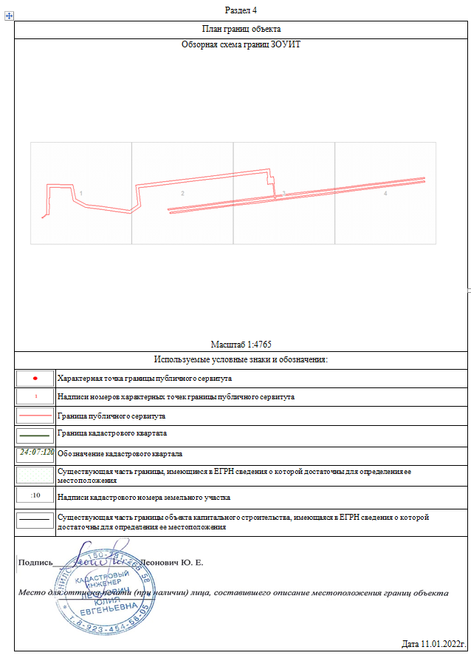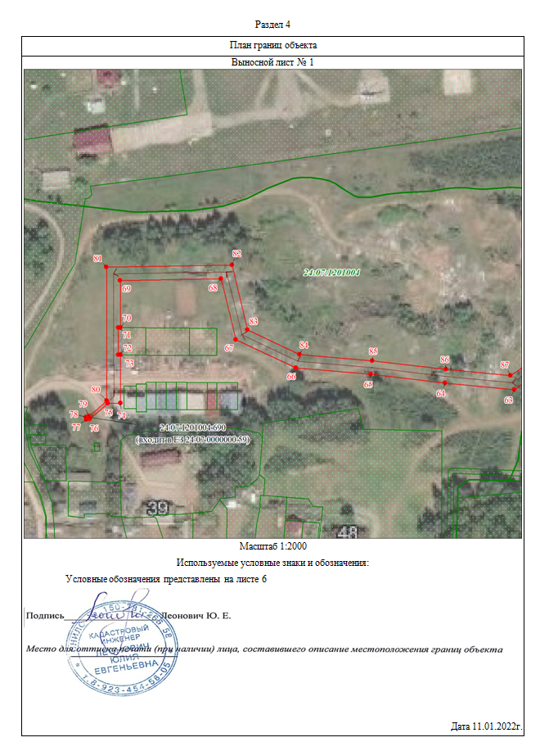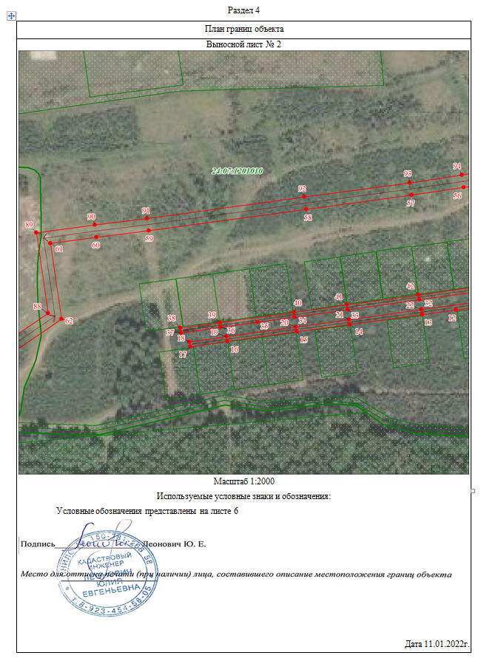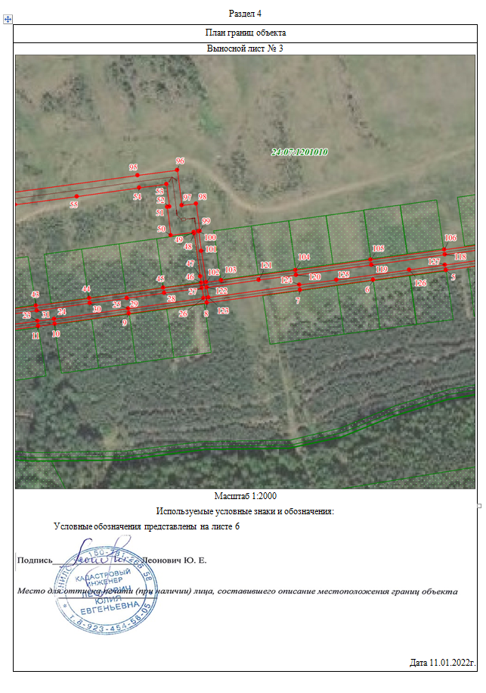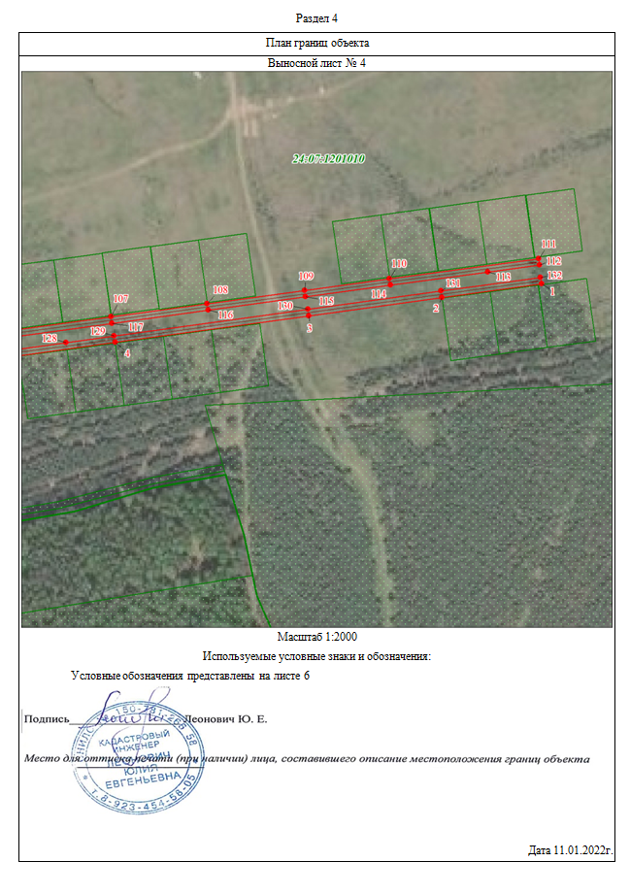

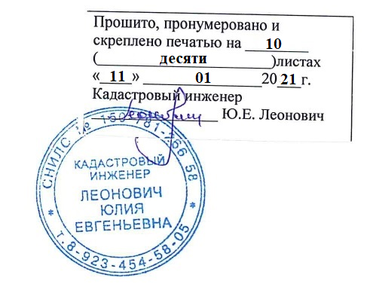

**Сообщение о возможном установлении публичного сервитута**

Управление Муниципальной собственности Богучанского района рассматривает ходатайство об установлении публичного сервитута в целях размещения объекта электросетевого хозяйства, сроком на 49 лет, необходимого для подключения к электрическим сетям ВЛ-0,4 кВ кадастровый номер 24:07:0901001:4526, принадлежащей на праве собственности АО «КрасЭКо», в составе объекта: «Строительство ЛЭП-0,4 кВ для электроснабжения объекта, расположенного по адресу: Богучанский район, п. Ангарский, ул. Российская, 11».

Публичный сервитут устанавливается в отношении кадастрового квартала 24:07:0901001.

Заинтересованные лица могут ознакомиться с поступившим ходатайством об установлении публичного сервитута и прилагаемым к нему описанием местоположения границ публичного сервитута, подать заявление об учете прав на земельные участки в Управление Муниципальной собственности Богучанского района по адресу: Красноярский край, Богучанский район, с. Богучаны, ул. Октябрьская, 72, каб. 13, тел. 21-906.

Срок подачи заявлений - по 01.03.2022.

Сообщение о поступившем ходатайстве об установлении публичного сервитута размещено на официальном сайте администрации Богучанского района по адресу: «http//boguchansky-raion.ru\property\otdel-po-zemelnyim-resursam\publichnyie-servitutyi\» в сети Интернет и опубликовано в газете «Официальный Вестник Богучанского района».

Приложение: План границ объекта.

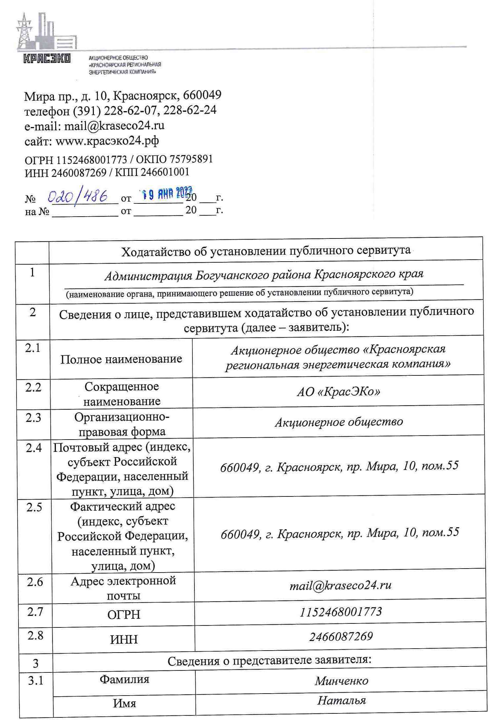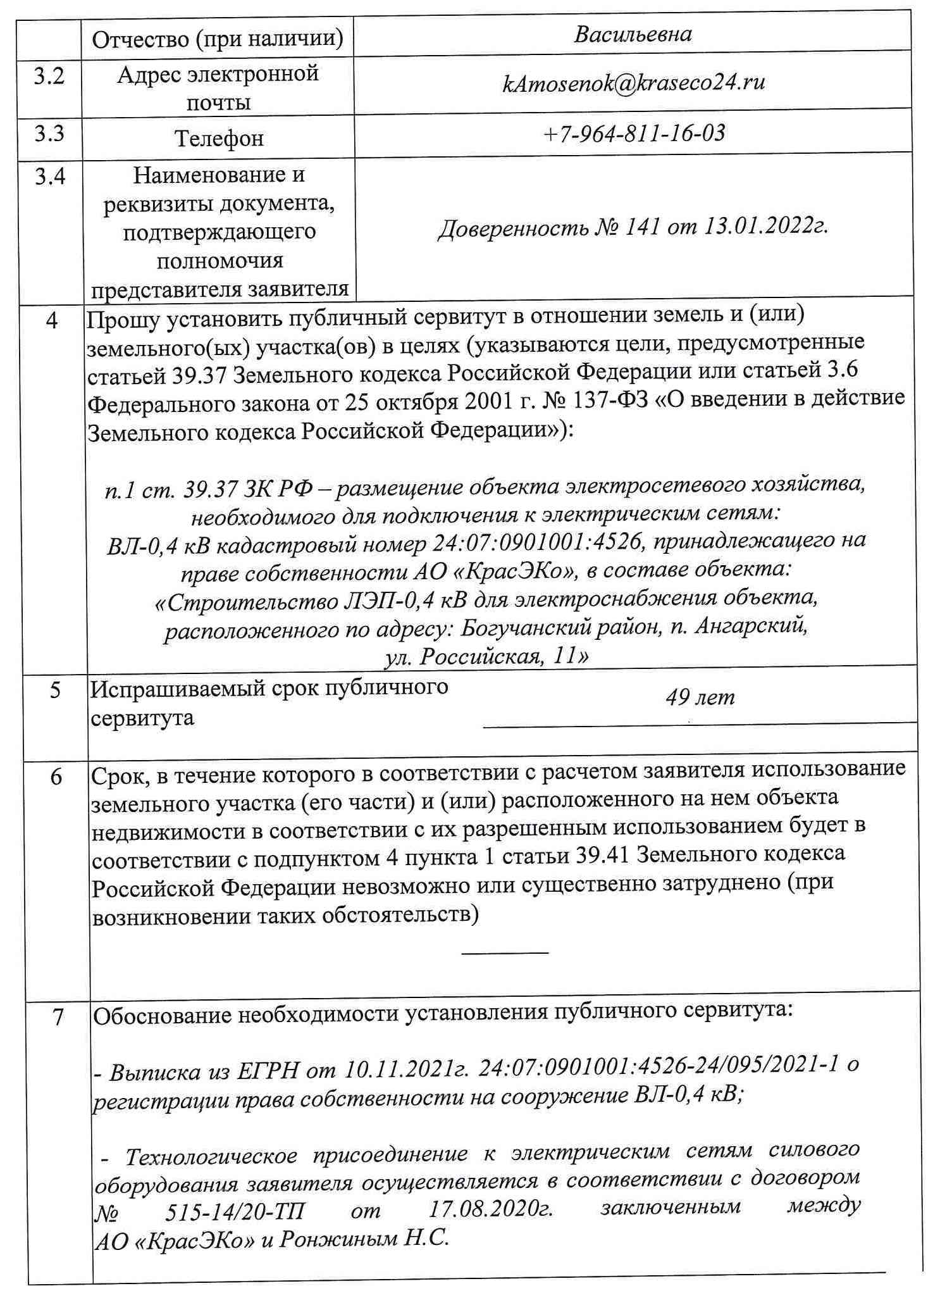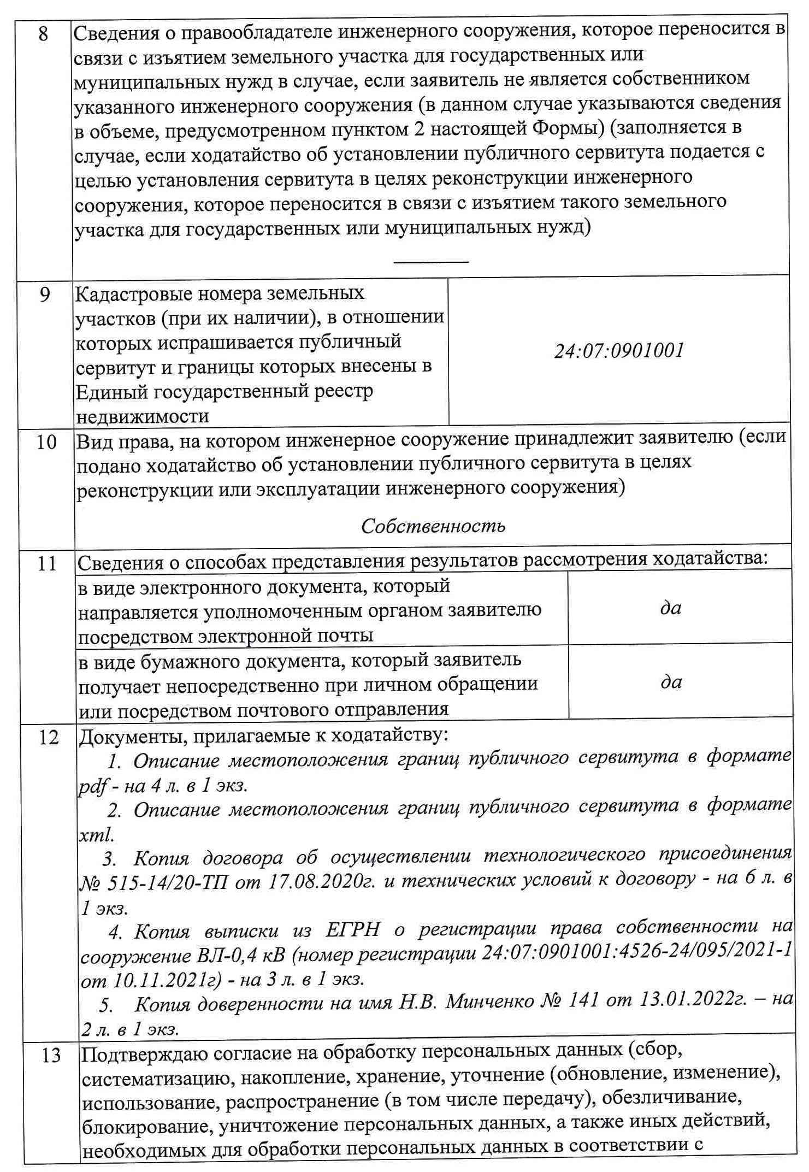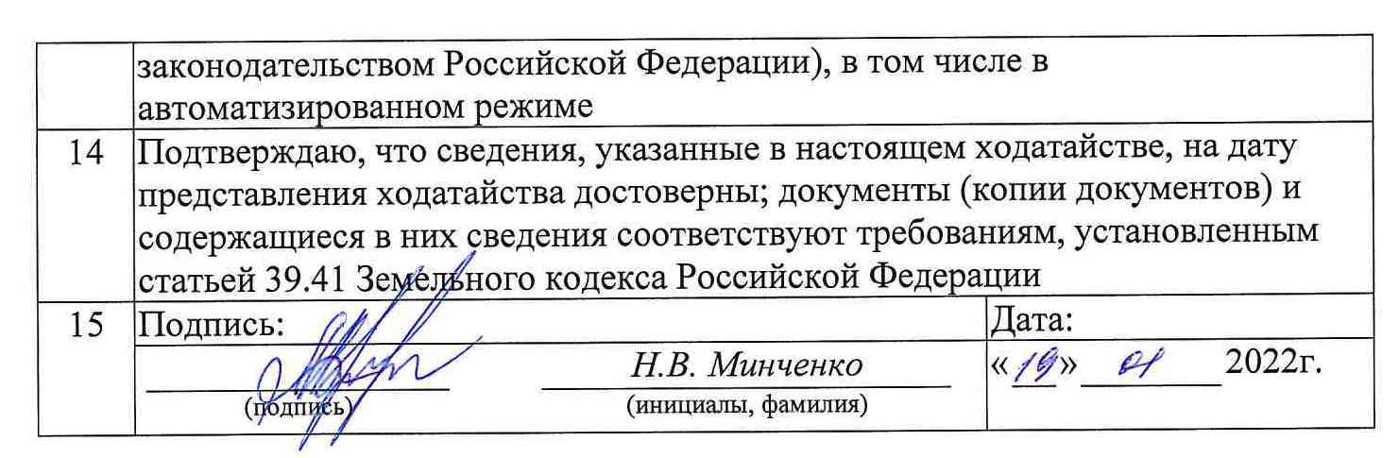

ОПИСАНИЕ МЕСТОПОЛОЖЕНИЯ ГРАНИЦ

Публичный сервитут в целях размещения ВЛ-0,4 кВ с кадастровым номером 24:07:0901001:4526 в составе объекта: "Строительство ЛЭП-0,4 кВ для электроснабжения объекта, расположенного по адресу: Богучанский район, п. Ангарский, ул. Российская, 11"

(наименование объекта, местоположение границ которого описано (далее - объект)

Раздел 1

| Сведения об объекте | | |
| --- | --- | --- |
| N п/п | Характеристики объекта | Описание характеристик |
| 1 | 2 | 3 |
| 1 | Местоположение объекта | Красноярский край, Богучанский р-н, Ангарский п |
| 2 | Площадь объекта ± величина погрешности определения площади (P ± ∆P), м² | 841 ± 10 |
| 3 | Иные характеристики объекта | Установить публичный сервитут на основании ходатайства акционерного общества «Красноярская региональная энергетическая компания» (660049, Красноярский край, город Красноярск, Мира проспект, дом 10, пом. 55, ОГРН 1152468001773, ИНН 2460087269) на земли, находящиеся в государственной собственности право на которые не разграничено, в целях размещения ВЛ-0,4 кВ с кадастровым номером 24:07:0901001:4526 в составе объекта: "Строительство ЛЭП-0,4 кВ для электроснабжения объекта, расположенного по адресу: Богучанский район, п. Ангарский, ул. Российская, 11", площадью 841 кв.м, в границах кадастрового квартала 24:07:0901001, сроком на 49 лет. |

Раздел 2

| Сведения о местоположении границ объекта | | | | | |
| --- | --- | --- | --- | --- | --- |
| 1. Система координат МСК 169 | | | | | |
| 2. Сведения о характерных точках границ объекта | | | | | |
| Обозначение характерных точек границ | Координаты, м | | Метод определения координат характерной точки | Средняя квадратическая погрешность положения характерной точки (Mt), м | Описание обозначения точки на местности (при наличии) |
| X | Y |
| 1 | 2 | 3 | 4 | 5 | 6 |
| 1 | 978239.84 | 8497.38 | Аналитический метод | 0.1 | - |
| 2 | 978244.63 | 8464.82 | Аналитический метод | 0.1 | - |
| 3 | 978246.93 | 8431.50 | Аналитический метод | 0.1 | - |
| 4 | 978249.00 | 8404.30 | Аналитический метод | 0.1 | - |
| 5 | 978251.05 | 8378.30 | Аналитический метод | 0.1 | - |
| 6 | 978253.21 | 8346.97 | Аналитический метод | 0.1 | - |
| 7 | 978255.06 | 8317.55 | Аналитический метод | 0.1 | - |
| 8 | 978257.19 | 8288.09 | Аналитический метод | 0.1 | - |
| 9 | 978261.16 | 8288.40 | Аналитический метод | 0.1 | - |
| 10 | 978259.05 | 8317.82 | Аналитический метод | 0.1 | - |
| 11 | 978257.21 | 8347.24 | Аналитический метод | 0.1 | - |
| 12 | 978255.04 | 8378.59 | Аналитический метод | 0.1 | - |
| 13 | 978252.98 | 8404.60 | Аналитический метод | 0.1 | - |
| 14 | 978250.92 | 8431.78 | Аналитический метод | 0.1 | - |
| 15 | 978248.60 | 8465.32 | Аналитический метод | 0.1 | - |
| 16 | 978243.75 | 8498.32 | Аналитический метод | 0.1 | - |
| 1 | 978239.84 | 8497.38 | Аналитический метод | 0.1 | - |

| 3. Сведения о характерных точках части (частей) границы объекта | | | | | |
| --- | --- | --- | --- | --- | --- |
| Обозначение характерных точек части границы | Координаты, м | | Метод определения координат характерной точки | Средняя квадратическая погрешность положения характерной точки (Mt), м | Описание обозначения точки на местности (при наличии) |
| X | Y |
| 1 | 2 | 3 | 4 | 5 | 6 |
| - | - | - | - | - | - |

Раздел 3

| Сведения о местоположении измененных (уточненных) границ объекта | | | | | | | |
| --- | --- | --- | --- | --- | --- | --- | --- |
| 1. Система координат МСК 169 | | | | | | | |
| 2. Сведения о характерных точках границ объекта | | | | | | | |
| Обозначение характерных точек границ | Существующие координаты, м | | Измененные (уточненные) координаты, м | | Метод определения координат характерной точки | Средняя квадратическая погрешность положения характерной точки (Mt), м | Описание обозначения точки на местности (при наличии) |
| X | Y | X | Y |
| 1 | 2 | 3 | 4 | 5 | 6 | 7 | 8 |
| - | - | - | - | - | - | - | - |

| 3. Сведения о характерных точках части (частей) границы объекта | | | | | | | |
| --- | --- | --- | --- | --- | --- | --- | --- |
| Обозначение характерных точек части границы | Существующие координаты, м | | Измененные (уточненные) координаты, м | | Метод определения координат характерной точки | Средняя квадратическая погрешность положения характерной точки (Mt), м | Описание обозначения точки на местности (при наличии) |
| X | Y | X | Y |
| 1 | 2 | 3 | 4 | 5 | 6 | 7 | 8 |
| - | - | - | - | - | - | - | - |

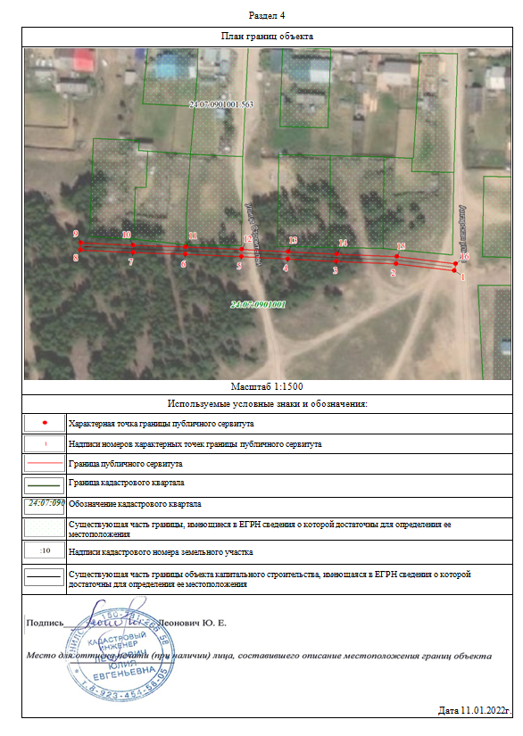

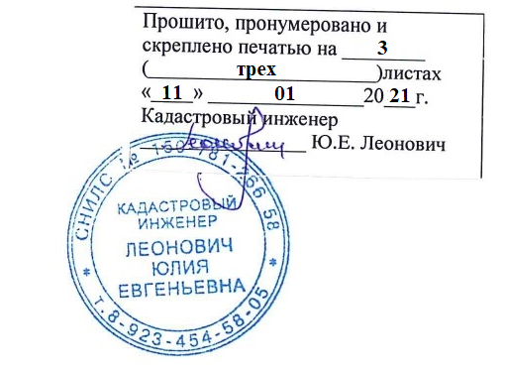

|  |  |  |
| --- | --- | --- |
| Учредитель – администрация Богучанского района | Главный редактор – Брюханов И. М. | Тираж – 40 экз. |
| Адрес редакции, издателя, типографии:  663430, Красноярский край, Богучанский район, с.Богучаны, ул.Октябрьская, д.72 | | |